แบบขอเพิ่ม หรือแก้ไขเปลี่ยนแปลงข้อมูลประวัติผู้บริหาร ผู้ใช้งาน ระบบสารบรรณอิเล็กทรอนิกส์
ส่วนงาน ......................................................................................................

ที่ | ชื่อ | ฉายา | นามสกุล | ตำแหน่งงาน* | ตำแหน่งบริหาร | เลขที่บัตรประชาชน | วัน/เดือน/ปี เกิด | โทรศัพท์(มือถือ)* | รหัสส่วนงานที่ ขอใช้งาน/
No. | Name* | Buddhist Name | Surname* | Job Position | Admin. Position | Citizen ID* | Date of Birth* | e-mail* | รหัสส่วนงานที่ ยกเลิก
1.
2.
3.

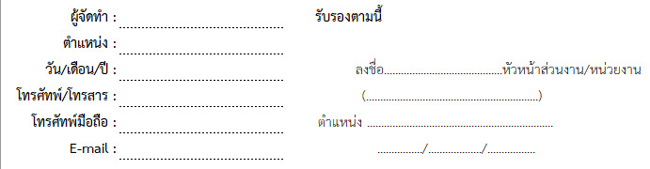

ตัวอย่างการกรอกข้อมูล
ที่ | ชื่อ | ฉายา | นามสกุล | ตำแหน่งงาน* | ตำแหน่งบริหาร | เลขที่บัตรประชาชน | วัน/เดือน/ปี เกิด | โทรศัพท์(มือถือ)* | รหัสส่วนงานที่ ขอใช้งาน/
No. | Name* | Buddhist Name | Surname* | Job Position | Admin. Position | Citizen ID* | Date of Birth* | e-mail* | รหัสส่วนงานที่ ยกเลิก
1. | พระศรีวชิราภรณ์ | วชิรธมฺโม | เพชรสุวรรณ | อาจารย์ | ผู้อำนวยการวิทยาลัย | 3300006994205 | 01/01/2510 | 081 000 2561 | 6165
 | Phrasrivachirabhon | Vachiradhammo | Petsuwan | Lecturer | College’s Director |  |  | Vachira.dham@mcu.ac.th | 6165.1, 6165.2

* ต้องใส่ข้อมูลให้ครบถ้วน กรณีใส่ข้อมูลไม่ครบถ้วน ไม่สามารถกำหนดสิทธิ์/ยกเลิกสิทธิ์ และแจ้งผลการดำเนินการได้

